臺北市立瑠公國中107學年度上學期生物科第三次定期考查 ___年 ___班 座號：___ 姓名：__________
甲.腦
乙.脊髓
丙.感覺神經元
丁.運動神經元
戊.動器
己.受器

一、單一選擇題：(每題2.5分，共100分)
- （ ）下列哪一個構造的功能較適合被稱為「動器」：
(A)皮膚中的汗腺
(B)舌頭上的味蕾
(C)大腦表層的運動區
(D)運動神經。
- （ ）下列何者不屬於中樞神經的一部分？
(A)脊髓
(B)腦神經
(C)腦幹
(D)小腦。
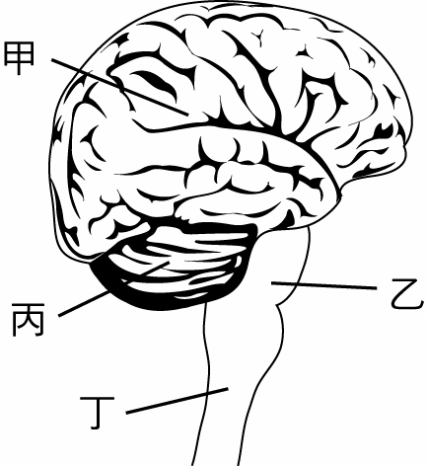
- 右圖為人體的中樞神經構造圖，請依圖中所示代號回答下列第3~5題：
- （ ）某一病患因為酒後駕車失控，高速撞擊路中央的安全島，當他被送進醫院時，已失去意識。此時進行急救的醫生用光照他的瞳孔，發現瞳孔沒有縮小的反應。請問醫生這麼做的目的主要是為了檢查病人的何處有無損傷，以判定其是否具有生命跡象？
(A)甲
(B)乙
(C)丙
(D)丁。
- （ ）承上題，該構造除了控制瞳孔的縮放外，還具備有許多重要的功能。請問其功能不包括下列哪一種？
(A)調控體溫
(B)控制打噴嚏、咳嗽的反應
(C)調控呼吸速率
(D)維持身體平衡。
- （ ）同一場車禍中，坐在副駕駛座的乘客也受到嚴重的傷害，經過醫護人員努力的搶救後雖然得以存活，但是失去了感覺、運動、語言、思考、記憶和情感等各種功能，被稱之為「植物人」。根據以上敘述，該名乘客應該是哪一個構造失去功能了？
(A)甲
(B)乙
(C)丙
(D)丁。
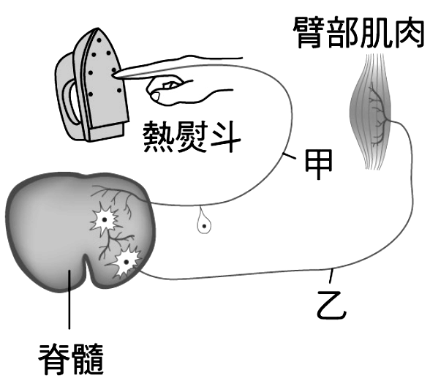
- （ ）小明不小心踫到高溫的電熨斗，手立刻縮回。右圖所示為反應的神經傳導途徑。下列相關敘述何者正確？
(A)甲神經的訊息傳遞方向
為脊髓傳向指尖
(B)乙神經的訊息傳遞方向
為肌肉傳向脊髓
(C)此反應動作的控制中樞在脊髓
(D)在整個訊息傳遞的過程中，當訊息傳遞到脊髓
時，會產生痛的感覺。
- （ ）右表內甲～己分別代表各種不同的構造。請問在「接尺實驗」中受試者整個接尺的反應過程中，訊息的傳導途徑依序為何？
(A)己→丙→甲→乙→丁→戊
(B)己→丙→乙→甲→丁→戊
(C)己→丁→甲→乙→丙→戊
(D)己→丁→乙→甲→丙→戊。
- （ ）承上題，接尺反應的控制中心是何種器官？
(A)眼睛
(B)手
(C)脊髓
(D)大腦。
- （ ）關於反射作用的敘述，下列何者正確？
(A)受大腦意識控制
(B)可以經由學習訓練而進步
(C)可以爭取時間、避免傷害
(D)反射皆由脊髓控制。
- 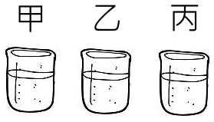（ ）如右圖所示有甲、乙、丙三杯水，先將左手放入甲燒杯水中，右手放入乙燒杯水中，然後兩手再同時放入丙燒杯的水中，結果左手感覺熱；右手感覺冷，則甲、乙、丙三杯水的溫度是正確的關係為：
(A)甲＝乙＝丙
(B)甲＞丙＞乙
(C)乙＞甲＞丙
(D)乙＞丙＞甲。
- （ ）下列哪一種生活中的應用不屬於「後像」的原理？
(A)無線網路
(B)電影
(C)揮動仙女棒畫圖
(D)動漫卡通。
- 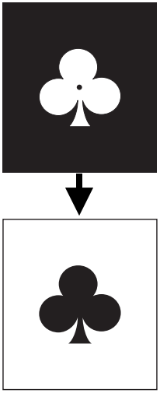（ ）如右圖所示，眼睛凝視上圖中的黑點30秒，很快將視線轉移到白紙的黑點上，凝視該黑點10秒，產生的後像如下圖。其中下圖呈現的顏色與原來不一樣的原因為何？
(A)觀察者有色盲
(B)視覺疲勞
(C)視覺暫留
(D)觀察者有黃斑部水腫的疾病。
- 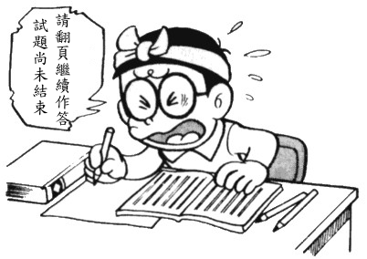（ ）關於人體內分泌系統的敘述，下列哪一項錯誤？
(A)激素的分泌量越多，對人體越好
(B)一種內分泌腺可能分泌兩種以上的激素
(C)內分泌腺分泌的激素可利用血液運送
(D)內分泌腺分泌的激素量異常，可能引起相關的
疾病。
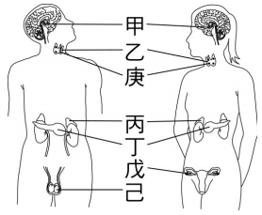
- 右圖為人體的內分泌系統構造圖(註：庚包埋在乙中)，請依圖中所示代號回答下列第14～17題：
- （ ）小明的細胞代謝過度旺盛、體重減輕、身體消瘦，並有神經特別興奮，心跳加速的症狀。根據以上敘述，小明可能哪一個內分泌腺出現異常？
(A)乙
(B)丁
(C)己
(D)庚。
- （ ）人體中哪一種內分泌腺可以分泌激素影響其他內分泌腺體的活動，因此有「內分泌系統的主腺」之稱？
(A)甲
(B)乙
(C)丙
(D)丁。
- （ ）哪一種內分泌腺可調節鈣和磷的濃度，缺乏時會引起肌肉的抽搐？
(A)乙
(B)丁
(C)己
(D)庚。
- （ ）可直接調節血糖濃度的三種激素分別由下列哪兩種內分泌腺分泌？
(A)乙丙
(B)甲乙
(C)丙丁
(D)甲丁。
- （ ）人體中的哪一個構造既能分泌激素，也能分泌消化酵素，因此兼具內、外分泌腺的功能？
(A)肝臟
(B)胰臟
(C)肺臟
(D)腎臟。
- （ ）下列哪一項不屬於動物的本能？
(A)嬰兒吸吮自己手指
(B)黑猩猩用刀叉吃牛排
(C)黑面琵鷺集體遷移
(D)飛蛾撲火的現象。
- （ ）夏夜有許多家庭開捕蚊燈捉蚊子，這是利用蚊子對光的什麼特性？
(A)正向光性
(B)負向光性
(C)正趨光行為
(D)負趨光行為。
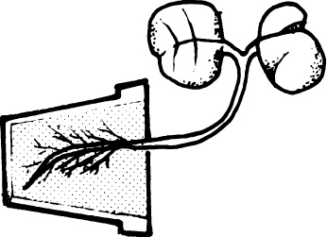
- （ ）小明在暗室中將栽種於花盆的直立幼苗橫放。一段時間後發現它的生長情形如右圖所示，請問此種莖和根彎曲生長的現象，主要是受到哪一種環境因子的影響？
(A)光線
(B)水分
(C)地球引力
(D)土壤。
- （ ）下列哪一種現象是因為植物的生長素分布不均而產生的？
(A)菊花在秋天開花
(B)含羞草的觸發運動
(C)酢漿草的睡眠運動
(D)橫放的豆苗盆栽，其莖會彎曲向上生長。
- （ ）彰化縣的田尾鄉有許多花農以種植菊花為生。他們發現在春、夏的菊花市價遠比秋、冬要高。為了讓秋天的菊花能延遲到春天後再開花，他們可以如何處理？
(A)增加生長激素
(B)增加開花激素
(C)提高生長溫度
(D)延長光照時間。
- （ ）植物的保衛細胞在白天吸水膨脹，使得氣孔打開，晚上氣孔則會閉合。這種現象的原理與下列何者較為相似？
(A)種在窗邊的植物往窗外長
(B)捕蠅草的捕蟲運動
(C)絲瓜捲鬚沿著棚架往上爬
(D)冬天的橘子盛產。
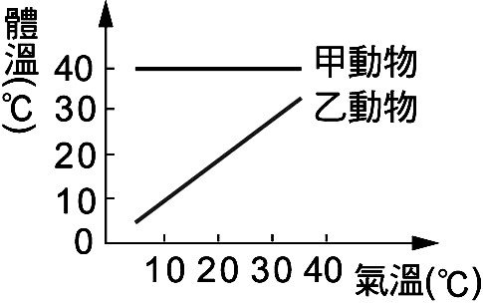
- （ ）甲、乙兩種動物的體溫與氣溫關係曲線如右圖所示。關於此圖，下列敘述何者正確？
(A)甲動物的體溫會
隨著環境而變化；
(B)乙動物比甲動物
更適合生長在寒冷的南極大陸；
(C)甲動物在氣溫10℃的冬天，可藉肌肉顫抖，增
加體熱產生，以維持體溫的恆定；
(D)乙動物在氣溫40℃的夏天，可藉體表血管的擴
張增加散熱速度，以維持體溫。
- （ ）承上題，甲動物可能是下列哪一種生物？
(A)烏龜
(B)青蛙
(C)麻雀
(D)蟑螂。
- （ ）為了維持體溫的恆定，人體在夏日炎炎的環境中，不應有下列哪一種現象？
(A)食慾大增
(B)出汗減少體熱
(C)皮膚血管擴張
(D)活動力降低，減少體熱。
- （ ）進食後人體的血糖濃度過高時，主要會儲存在哪一個器官和肌肉細胞中，因此該器官又有「血糖庫」之稱？
(A)肺臟
(B)腎臟
(C)胰臟
(D)肝臟。
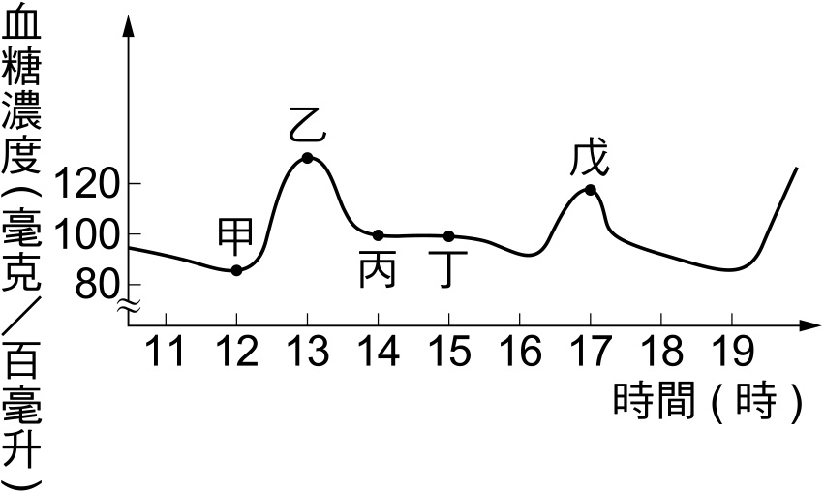
- （ ）右圖為小明某日的血糖濃度變化示意圖。若他在中午12時【甲處】吃午餐，飯後一小時【乙處】血糖濃度升高，此時哪一種激素的分泌量會增加，使血糖濃度下降？
(A)升糖素
(B)胰島素
(C)腎上腺素
(D)甲狀腺素。
- （ ）承上題，大約在16～17時之間，小明參加了一場激烈的籃球比賽。請問，這時候小明體內的哪一種激素分泌量增加，使得他的血糖濃度突然上升？
(A)升糖素
(B)胰島素
(C)腎上腺素
(D)甲狀腺素。
- （ ）下列有關呼吸作用及光合作用的敘述，何者錯誤？
(A)呼吸作用的公式為：
葡萄糖＋氧→二氧化碳＋水＋能量
(B)光合作用的公式為：
二氧化碳＋水→葡萄糖＋氧＋水
(C)細胞質中的粒線體可進行呼吸作用提供細胞所
需的能量
(D)植物在白天有日光時，只行光合作用，夜晚無
日光時，才行呼吸作用。
- （ ）關於動物『呼吸構造』的配對，下列敘述何者錯誤？
(A)蚯蚓－皮膚
(B)海龜－肺
(C)青蛙－肺和皮膚
(D)蟑螂－肺。
- （ ）小明在打籃球時，腦幹會因為血液中何種變化的刺激，而控制呼吸次數明顯變快？
(A)二氧化碳濃度變高
(B)二氧化碳濃度變低
(C)氧氣濃度變高
(D)氧氣濃度變低。
- 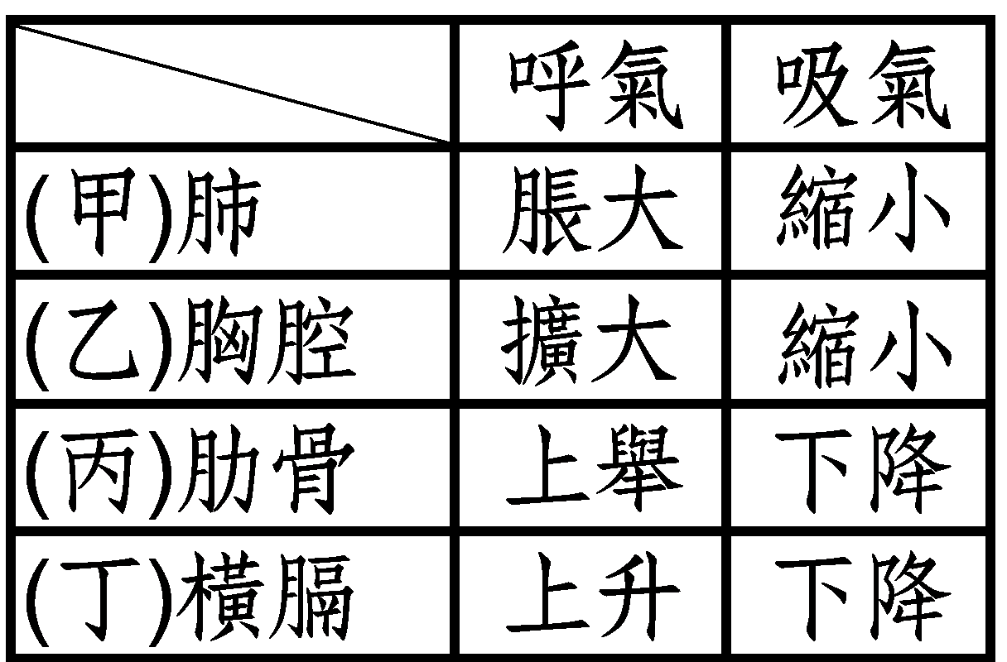（ ）右表為人呼吸運動(呼氣與吸氣)比較，請問哪一項敘述是正確的？
(A)甲
(B)乙
(C)丙
(D)丁。
- （ ）為了測出人類呼出的氣體中是否含有水氣，可用下列哪一種試劑(紙)檢測？
(A)澄清石灰水
(B)藍色氯化亞鈷試紙
(C)白色石灰水
(D)紅色氯化亞鈷試紙。
- （ ）人體將細胞的代謝廢物排出體外的過程稱為『排泄作用』，請問下列哪一種器官不屬於排泄器官？
(A)皮膚
(B)肺臟
(C)肛門
(D)腎臟。
- （ ）氨對細胞有毒必須迅速排除，下列哪一種生物可直接利用擴散作用將氨排出體外？
(A)鳥類
(B)草履蟲
(C)昆蟲
(D)人類。
- （ ）人體的哪一種器官可將氨轉換成毒性較低的尿素？
(A)肝臟
(B)腎臟
(C)胰臟
(D)脾臟。
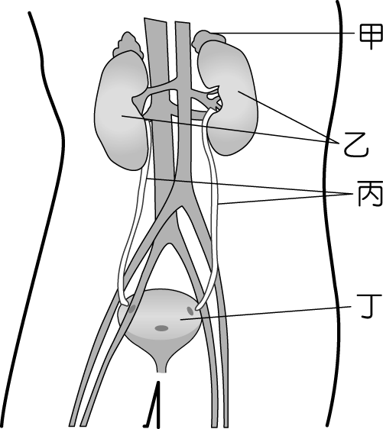
- （ ）右圖是人體的泌尿系統。小明的爸爸長年受到「尿毒症」的困擾，並引起全身性的器官病變。請問該病症是因右圖中哪一種器官功能衰竭所導致？
(A)甲
(B)乙
(C)丙
(D)丁。
- 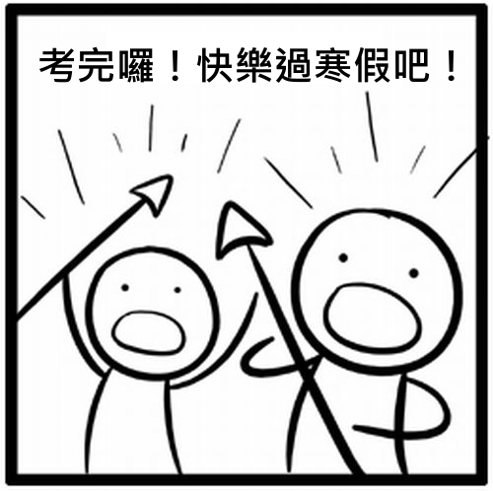（ ）下列生物的構造中，何者不能防止水分散失？
(A)昆蟲的外骨骼
(B)爬蟲類的鱗片和骨板
(C)兩生類的皮膚
(D)人類的皮膚

